|  |  |
| --- | --- |
|  |  |

**Princípios de Desenvolvimentos de Software**

**Relatório - Projecto Final**

**Centro Hospitalar UPskill**

**Parte 1**



**Carla Nogueira | Marco Manuel | Pedro André**

**Turma B**

|  |  |
| --- | --- |
| **Cliente: UPskill** | **Janeiro 2021** |

**Índice**

2. Introdução 3

3. Diagramas de Use Cases Detalhados 4

3.1. Actores 4

3.2. Identificação dos Actores 4

3.3. Identificação dos Use Cases por Actor 5

3.4. Diagrama de Use Cases 5

3.5. Descrição Estruturada 6

4. Diagramas de Estado 8

5. Diagramas de Atividades 9

6. Diagramas de Sequência 11

7. Propostas de Inovação 12

# Introdução

# Diagramas de Use Cases Detalhados

## Actores

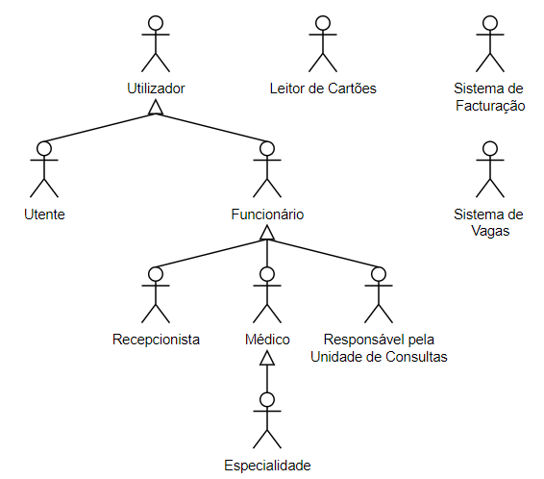

Figura 3.1 - Actores

## Identificação dos Actores

Tabela 3.1 – Descrição dos Actores

|  |  |
| --- | --- |
| Actor | Descrição |
| Utilizador | Uma pessoa com acesso ao Sistema Informático, tendo diferentes níveis de acesso dependendo da sua função. |
| Utente | Uma pessoa que pretende ter uma consulta médica. |
| Funcionário | Pessoa que trabalha para a o Centro Hospitalar. |
| Recepcionista | Pessoa que regista entrada de utentes e o pagamento de consultas. |
| Médico | Pessoa que realiza consultas. |
| Responsável pela Unidade de Consultas | Pessoa responsável por abrir vagas extra para consultas sem disponibilidade de horário. |
| Especialidade | Médico com uma especialidade clínica. |
| Leitor de cartões | Máquina que regista a hora de entrada de um utente, através da leitura de um cartão |
| Sistema de Facturação | Sistema que suporta a facturação das consultas |
| Sistema de Vagas | Sistema que preenche as vagas disponíveis para um determinado mês, informa acerca da indisponibilidade de vagas e atribuí vagas. |

## Identificação dos Use Cases por Actor

Tabela 3.2 – Identificação dos Use Cases por Actor

| Actor | Use Cases |
| --- | --- |
| Utilizador | * Pesquisar Informação |
| Utente | * Pesquisar Informação * Marcar consulta * Reagendar consulta * Desmarcar consulta * Enviar mensagem de confirmação |
| Funcionário | * Pesquisar Informação |
| Recepcionista | * Registar entrada de Utente * Imprimir Senha * Registar pagamento * Verificar existência de factura |
| Médico | * Desmarca consulta * Chamar próximo cliente * Actualizar ecrãs * Terminar Consulta * Enviar notificação de horário sem vagas |
| Responsável pela Unidade de Consultas | * Abrir horários extra * Enviar notificação de horário sem vagas |
| Especialidade | * Enviar notificação de horário sem vagas |
| Leitor de cartões | * Registar entrada de Utente * Imprimir Senha |
| Sistema de Facturação | * Emitir número de factura * Emitir pedido de facturação |
| Sistema de Vagas | * Enviar notificação de horário sem vagas * Preencher calendário de vagas * Atribuir vaga * Enviar mensagem de confirmação |

## Diagramas de Use Cases

Nas figuras seguintes apresentam-se os diferentes Diagrama de Use Case desenhados:

* Geral
* Pesquisa de Informação
* Gestão de Consultas
* Gestão de Vagas
* Facturação

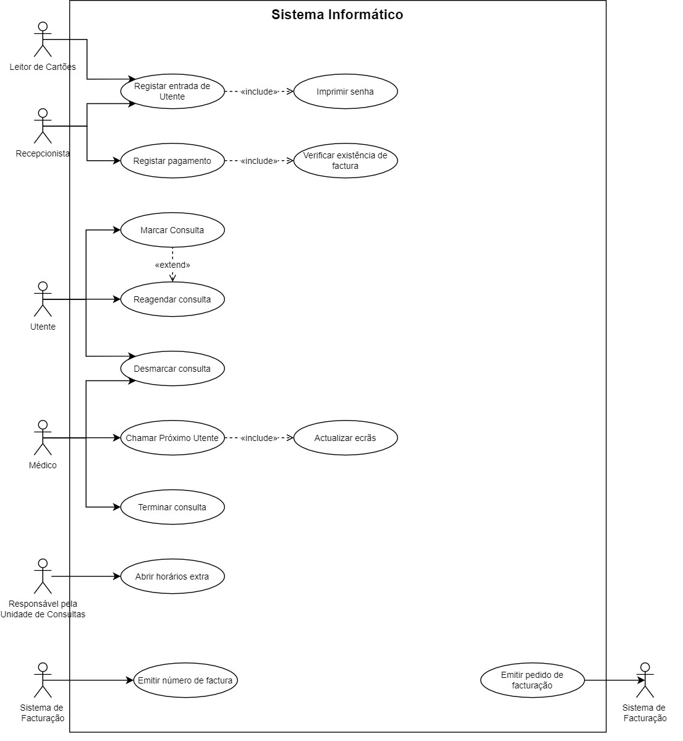

Figura 3.2 – Diagrama de Use Cases – Geral

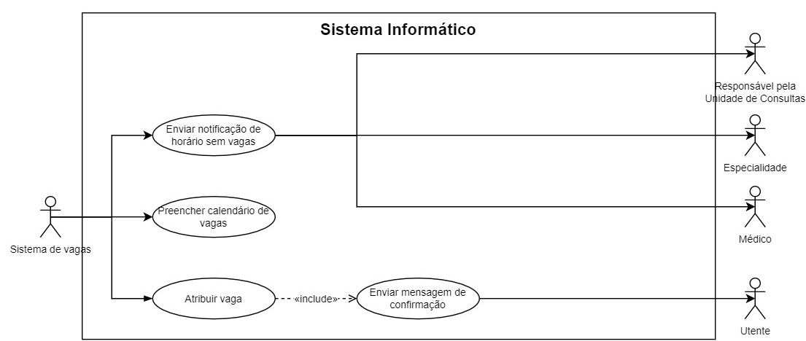

Figura 3.3 - Diagrama de Use Cases – Geral (continuação)

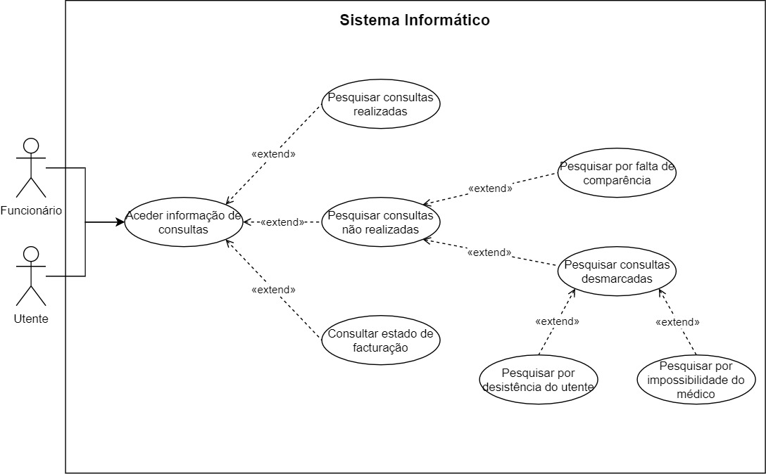

Figura 3.4 - Diagrama de Use Cases – Pesquisa de Informação

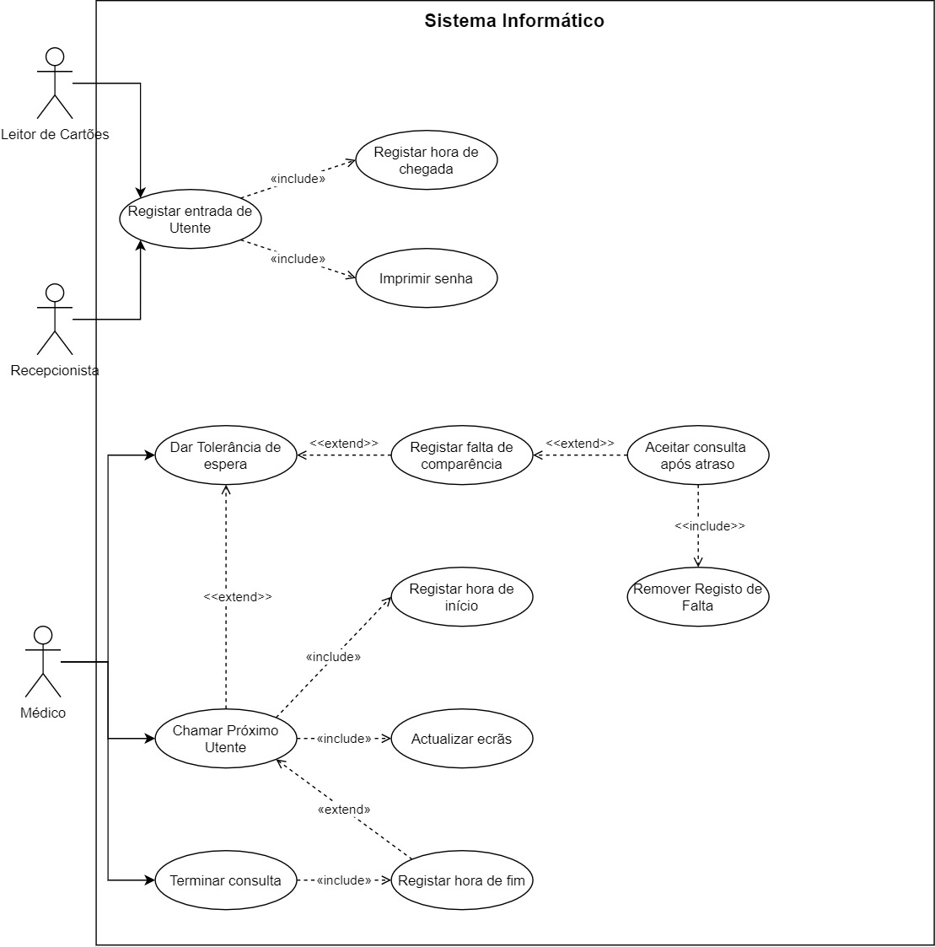

Figura 3.5 - Diagrama de Use Cases – Gestão de Consultas

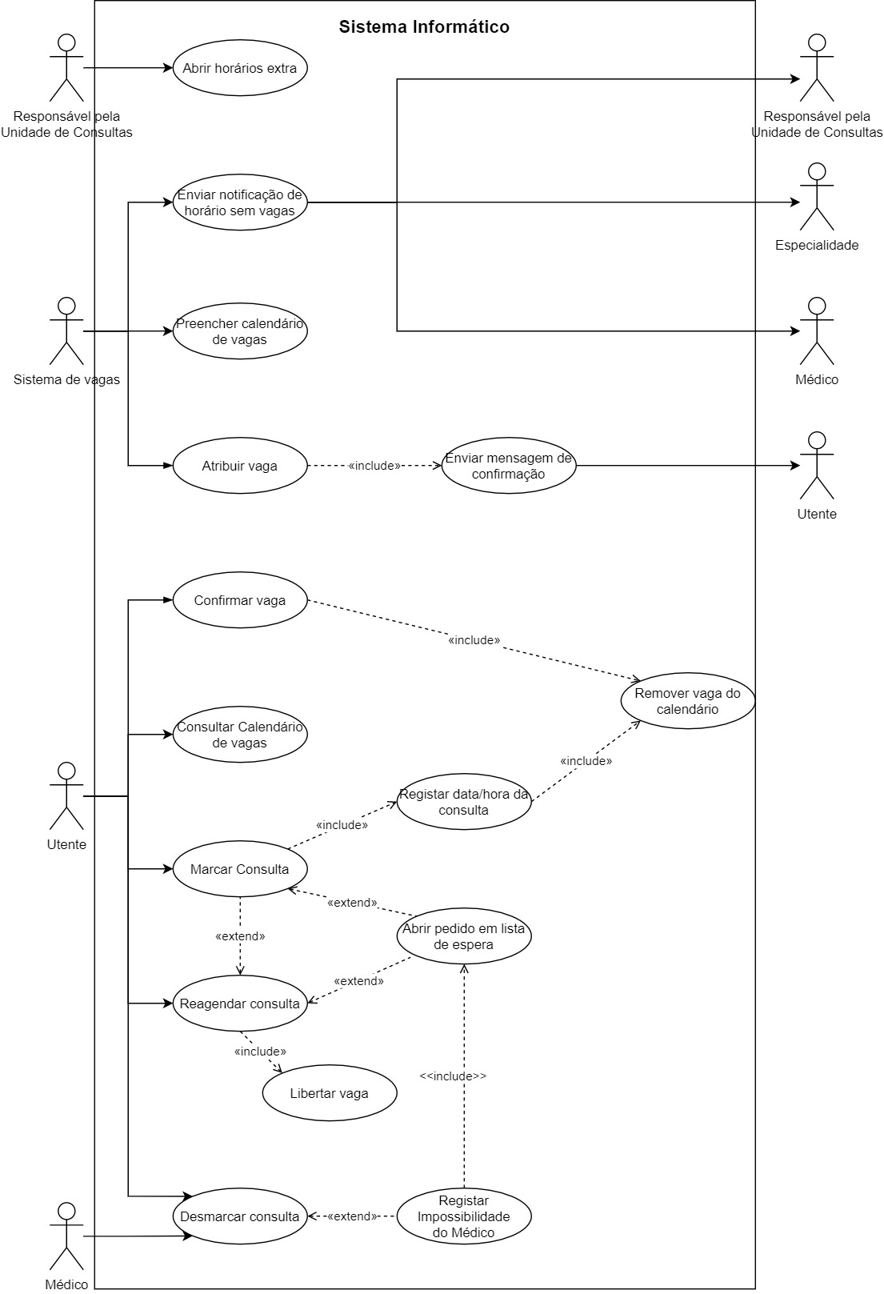

Figura 3.6 - Diagrama de Use Cases – Gestão de Vagas

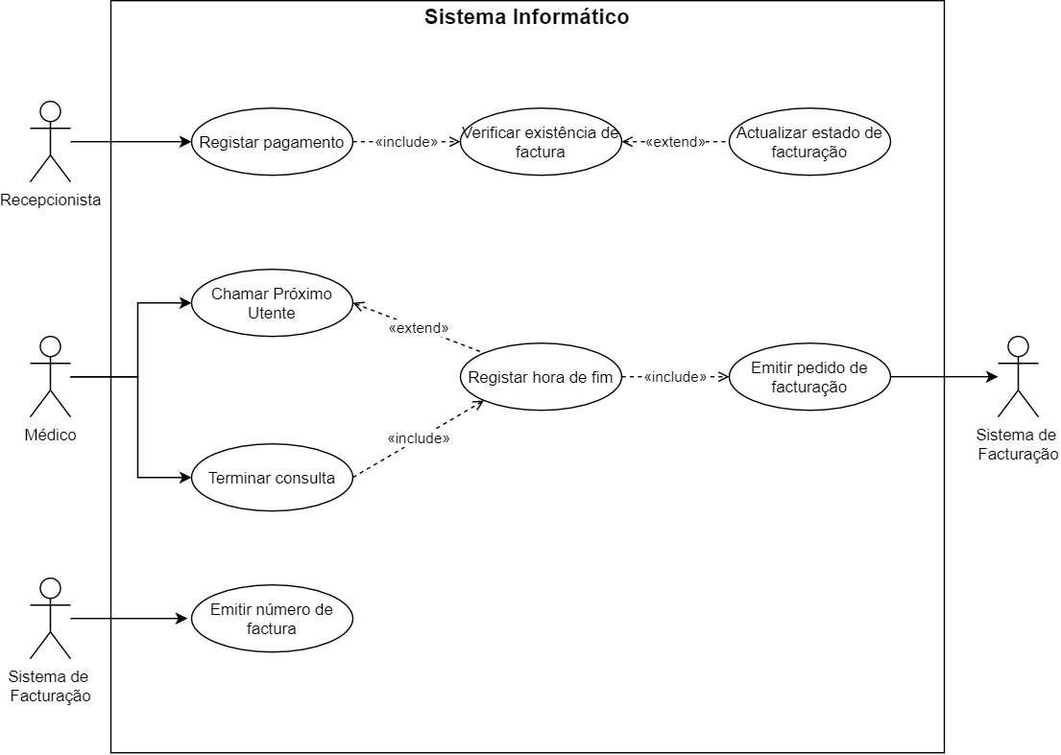

Figura 3.7 - Diagrama de Use Cases - Facturação

## Descrição Estruturada

* Geral

|  |  |
| --- | --- |
| (nome use case) |  |
| Pré-condição |  |
| Descrição | 1. Descrição 1 2. Descrição 2 |
| Caminhos Alternativos | (nem sempre é preciso) |
| Pós-condição |  |

* Pesquisa de Informação

|  |  |
| --- | --- |
| (nome use case) |  |
| Pré-condição |  |
| Descrição | 1. Descrição 1 2. Descrição 2 |
| Caminhos Alternativos | (nem sempre é preciso) |
| Pós-condição |  |

* Gestão de Consultas

|  |  |
| --- | --- |
| (nome use case) |  |
| Pré-condição |  |
| Descrição | 1. Descrição 1 2. Descrição 2 |
| Caminhos Alternativos | (nem sempre é preciso) |
| Pós-condição |  |

* Gestão de Vagas

|  |  |
| --- | --- |
| (nome use case) |  |
| Pré-condição |  |
| Descrição | 1. Descrição 1 2. Descrição 2 |
| Caminhos Alternativos | (nem sempre é preciso) |
| Pós-condição |  |

* Facturação

|  |  |
| --- | --- |
| (nome use case) |  |
| Pré-condição |  |
| Descrição | 1. Descrição 1 2. Descrição 2 |
| Caminhos Alternativos | (nem sempre é preciso) |
| Pós-condição |  |

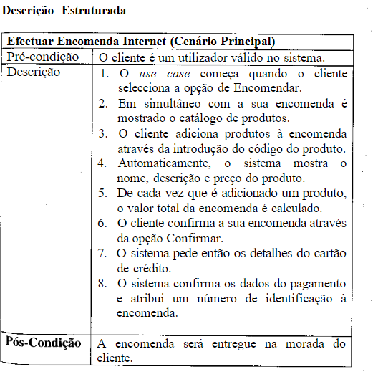

# Diagramas de Estado

# Diagramas de Atividades

(Detalhar cada um dos use cases)

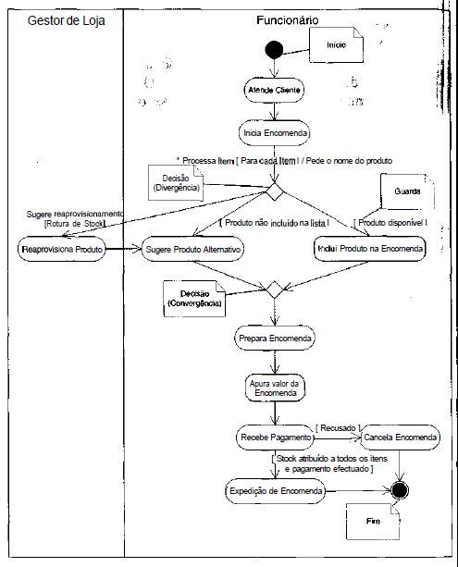

# Diagramas de Sequência

# Propostas de Inovação